Documentatie

Universitatea Tehnica din Cluj-Napoca
Facultatea: Automatica si Calculatoare
Specializarea: CTI

Proiect:
"Halloween Adventure - Joc 3D Interactiv"

Realizat de:
Nastase Andrei-Ioan
Grupa: 30236
Anul: 3
1.Cuprins
- Introducere
1.1 Contextul proiectului
1.2 Obiective
- Descrierea generală a proiectului
2.1 Tema jocului
2.2 Prezentarea funcționalităților principale
- Tehnologii utilizate
3.1 OpenGL
3.2 GLFW
3.3 GLM
3.4 TinyOBJLoader
- Detalii de implementare
4.1 Funcții și algoritmi
4.2 Modelul grafic
4.3 Structuri de date
4.4 Ierarhia de clase
- Prezentarea interfeței grafice/utilizator
5.1 Elemente principale ale interfeței
5.2 Manual de utilizare
- Testare și validare
6.1 Concluzie
6.2 Dezvoltări ulterioare
- Referințe

2. Prezentarea temei
Proiectul realizat este un joc tematic de Halloween intitulat „Colectează dovlecii”. Acesta este conceput într-un mediu grafic interactiv și oferă utilizatorilor o experiență captivantă specifică perioadei sărbătorilor de toamnă. Jocul combină elemente de colectare, explorare și evitarea obstacolelor, creând astfel o provocare pentru utilizatori.
Obiectiv
Obiectivul alegerii acestui proiect este dorința de a crea un joc simplu, dar captivant, care să combine tematica Halloween-ului cu elemente de programare grafică utilizând OpenGL. Acest proiect servește ca un exemplu excelent pentru dezvoltarea abilităților de lucru cu elemente precum coliziunea obiectelor, iluminarea dinamică și efectele vizuale, în timp ce oferă o experiență jucătorilor.
Proiectul este gândit pentru a demonstra aplicarea conceptelor de bază din programare grafică și dezvoltarea unei interfețe prietenoase utilizatorului.
Motivație
Tema de Halloween a fost aleasă datorită popularității și atracției acestei sărbători, combinată cu dorința de a crea un mediu interactiv care să stimuleze atenția și spiritul de competiție al jucătorilor. Proiectul reprezintă o oportunitate excelentă de a explora concepte precum coliziunea obiectelor, iluminarea dinamică și implementarea efectelor vizuale captivante.

3. Scenariul
3.1 Descrierea scenei și a obiectelor
Scena jocului este concepută pentru a reda o atmosferă întunecată, specifică sărbătorii de Halloween. Terenul are o culoare închisă, care contribuie la senzația de neliniște, iar copacii sunt lipsiți de frunze, întărind ideea unei zone lipsite de viață. Este noapte, iar lumina slabă și ceața omniprezentă amplifică atmosfera misterioasă.
Pe hartă se află o casă mare, neîngrijită, situată în centrul scenei, cu aspect abandonat. În fața casei există o fantomă care se mișcă ușor în sus și în jos, contribuind la dinamica scenei, însă fără să reprezinte un pericol direct pentru jucător.
Fantoma "run" este poziționată strategic în spatele casei și păzește unul dintre dovleci. Aceasta este un obstacol periculos, iar contactul cu ea va duce la pierderea jocului. În cadrul scenei, există patru dovleci, care au locații fixe în fiecare rulare a jocului.
Efectele de ceață și luminile adaugă un strat suplimentar de imersivitate, creând o scenă vizuală captivantă, dar neliniștitoare.
3.2 Funcționalități
Jucătorul are posibilitatea de a se deplasa liber pe hartă, explorând terenul întunecat. Colectarea dovlecilor se realizează automat în momentul în care jucătorul trece prin locația unui dovleac.
Obiectivul principal este de a colecta toți cei patru dovleci, evitând contactul cu fantoma "run", care păzește un dovleac. Dacă jucătorul se intersectează cu aceasta, jocul este pierdut.
Fantoma din fața casei se mișcă vertical (în sus și în jos) și are rol estetic, completând atmosfera generală. Efectele de ceață limitează vizibilitatea, iar luminile dinamice adaugă un plus de tensiune și mister.

Capitolul 4: Detalii de implementare

4.1 Funcții și algoritmi
4.1.1 Soluții posibile
În implementarea proiectului "Halloween Adventure", am considerat mai multe abordări pentru fiecare funcționalitate cheie a jocului. Soluțiile alese au fost selectate pentru a asigura un echilibru între simplitate, eficiență și efecte vizuale captivante. Iată principalele soluții analizate și motivele pentru care au fost selectate:
- Deplasarea jucătorului:
  - Cameră statică: Aceasta ar fi permis o vedere de ansamblu asupra întregii hărți, dar ar fi limitat imersivitatea și interacțiunea jucătorului cu scena. A fost respinsă deoarece nu ar fi permis o explorare liberă.
  - Cameră dinamică: Implementarea unei camere controlate de jucător a fost soluția finală aleasă. Aceasta este realizată prin clasa Camera, care oferă funcționalități precum deplasarea pe axele X, Y și Z și rotația privirii. Astfel, jucătorul are libertatea de a explora scena și de a interacționa cu obiectele.
- Coliziuni:
  - Bounding Box-uri Axis-Aligned (AABB): Această metodă verifică dacă pozițiile obiectelor se intersectează în coordonate 3D (min și max pe fiecare axă). Este eficientă din punct de vedere al resurselor și se potrivește bine cu obiectele statice (dovleci) sau cele cu mișcări oscilante simple (fantoma "run").
  - Coliziuni pe bază de distanță: Aceasta implică verificarea distanței dintre centrul jucătorului și obiecte. A fost respinsă deoarece este mai costisitoare și inutilă pentru configurațiile fixe ale scenei.
- Efecte vizuale:
  - Ceață: Pentru a crea o atmosferă specifică Halloween-ului, ceața este calculată în shader-ul de fragment. Intensitatea crește odată cu distanța fragmentelor de cameră, simulând un efect de profunzime.
  - Iluminare: Scenei i-au fost adăugate două tipuri de iluminare:
    - Direcțională (pentru lumina lunii).
    - Punctiformă (pentru evidențierea dovlecilor colectabile).
  - Animații sinusoidale: Mișcarea obiectelor animate, cum ar fi fantomele, este bazată pe funcții matematice sinusoidale pentru a asigura o tranziție fluidă și naturală.
- Gestionarea interacțiunilor:
  - Detectarea coliziunilor cu dovlecii este gestionată prin verificarea dacă poziția jucătorului se află în interiorul bounding box-ului fiecărui dovleac.
  - Dacă toate dovlecii sunt colectați, jocul afișează un mesaj de câștig.
  - Dacă jucătorul intră în contact cu fantoma "run", jocul este pierdut, iar aplicația se închide automat.

4.1.2 Motivarea abordării alese
Alegerea soluțiilor a fost bazată pe următoarele considerente:
- Simplitate: Bounding box-urile Axis-Aligned (AABB) oferă o metodă rapidă și eficientă de detectare a coliziunilor, eliminând necesitatea unor calcule complexe.
- Performanță: Shader-ele pentru ceață și iluminare funcționează direct pe GPU, ceea ce asigură o procesare rapidă, menținând framerate-ul stabil chiar și pe hardware mai puțin performant.
- Imersiune: Iluminarea punctiformă și ceața contribuie la crearea unei atmosfere captivante, în ton cu tema jocului.

4.2 Modelul grafic
4.2.1 Structura scenei grafice
- Terenul și obiectele statice:
  - Harta reprezintă baza grafică a scenei și este implementată ca un model .obj încărcat prin clasa Model3D.
  - Modelele pentru casa abandonată și copacii fără frunze sunt de asemenea statice, contribuind la atmosfera întunecată a jocului.
- Dovlecii:
  - Dovlecii sunt obiecte colectabile, fiecare având o poziție fixă pe hartă. Fiecare dovleac este evidențiat printr-o sursă de lumină punctiformă.
  - Structura fiecărui dovleac este definită astfel:
cpp
Copy code
struct Pumpkin {
glm::vec3 position; // Poziția pe hartă
bool isCollected; // Indică dacă dovleacul a fost colectat
};
  - Fiecare dovleac are coordonate fixe (predefinite), ceea ce simplifică logica de verificare a coliziunilor.
- Fantomele:
  - Fantoma oscilantă: Este poziționată în fața casei și se mișcă pe verticală, oferind un efect vizual dinamic.
cpp
Copy code
float verticalDisplacement = sin(ghostAnimationTime) * 0.5f;
  - Fantoma "run": Păzește unul dintre dovleci în spatele casei. Mișcarea sa pe axa Z este controlată de o funcție sinusoidală, ceea ce creează un obstacol imprevizibil pentru jucător.
cpp
Copy code
float zDisplacement = sin(runAnimationTime) * 10.0f;
- Skybox-ul:
  - Fundalul cerului este generat folosind un skybox cu texturi cubemap, implementat în clasa SkyBox. Aceasta creează un efect vizual care oferă un sentiment de profunzime.
4.2.2 Funcția de randare
Funcția renderScene() este responsabilă pentru organizarea întregii scene și randarea obiectelor:
cpp
Copy code
void renderScene() {
glClear(GL_COLOR_BUFFER_BIT | GL_DEPTH_BUFFER_BIT);

updatePumpkinLights(); // Actualizează pozițiile și intensitățile luminilor

rendermap(myBasicShader); // Desenează terenul
renderObj(myBasicShader, castle); // Desenează casa
animateRun(); // Desenează și animă fantoma "run"
animateGhost(); // Animația fantomei oscilante
mySkyBox.Draw(skyboxShader, view, projection); // Randarea skybox-ului
}

4.3 Structuri de date
Proiectul folosește următoarele structuri de date pentru organizarea obiectelor și gestionarea comportamentului acestora:
- Structura Pumpkin:
  - Reprezintă fiecare dovleac colectabil:
cpp
Copy code
struct Pumpkin {
glm::vec3 position; // Poziția în spațiul 3D
bool isCollected; // True dacă dovleacul a fost colectat
};
- Structura Light:
  - Definește sursele de lumină asociate dovlecilor:
cpp
Copy code
struct Light {
glm::vec3 position; // Poziția luminii
glm::vec3 color; // Culoarea luminii
float intensity; // Intensitatea luminii
};
- Clasa Camera:
  - Gestionează poziția și orientarea jucătorului, folosind metode precum:
cpp
Copy code
glm::mat4 getViewMatrix(); // Returnează matricea de vizualizare
void move(Camera_Movement direction, float deltaTime); // Deplasează camera
- Clasa Model3D:
  - Încărcarea și desenarea modelelor .obj:
cpp
Copy code
void LoadModel(std::string path); // Încarcă modelul dintr-un fișier
void Draw(Shader shader); // Desenează modelul utilizând shader-ul activ

4.4 Ierarhia de clase
- Clasa Camera:
  - Controlează deplasarea și orientarea jucătorului. Funcțiile principale includ:
    - move(): Permite deplasarea în toate direcțiile.
    - getViewMatrix(): Returnează matricea de vizualizare pentru integrarea camerei în shader.
- Clasa Model3D:
  - Este folosită pentru încărcarea și desenarea modelelor 3D.
- Clasa SkyBox:
  - Creează fundalul vizual utilizând texturi cubemap.
- Clasa Shader:
  - Gestionează iluminarea și efectele vizuale, compilând și utilizând programe shader.

Capitolul 5: Prezentarea interfeței grafice/utilizator
5.1 Descriere generală a interfeței
Interfața grafică a jocului "Halloween Adventure" este simplă, dar captivantă, punând accentul pe atmosfera jocului. Design-ul oferă o combinație de elemente vizuale statice (casa, terenul) și dinamice (fantomele, dovlecii). Acestea sunt completate de un skybox care simulează un cer nocturn întunecat.
Loc pentru poză cu interfața jocului.
5.2 Elemente principale ale interfeței
- Harta jocului
Reprezintă spațiul tridimensional unde se desfășoară acțiunea. Include elemente statice precum terenul, copacii și casa centrală.
- Obiectele colectabile (dovlecii)
Dovlecii sunt poziționați strategic pe hartă și sunt evidențiați cu surse de lumină punctiformă.
- Obiectele dinamice
Fantoma oscilantă: Se mișcă vertical în fața casei, contribuind la atmosferă.
Fantoma "run": Păzește unul dintre dovleci, deplasându-se pe axa Z.
- Skybox-ul
Simulează un cer nocturn și contribuie la imersiunea vizuală.
- Efecte vizuale
Ceață: Reduce vizibilitatea și crește dificultatea jocului.
Iluminare: Evidențiază obiectele importante și oferă o atmosferă specifică Halloween-ului.
5.3 Controlul jocului
Schemă de control
- Deplasare jucător:
W - înainte
S - înapoi
A - stânga
D - dreapta
- Orientarea camerei:
Mișcarea mouse-ului controlează privirea jucătorului.
- Ieșire din joc:
Închiderea ferestrei este automată în cazul coliziunii cu fantoma "run".
5.4 Manual de utilizare
Obiectivul jocului
Scopul jocului este să colectezi toți cei patru dovleci fără să intri în contact cu fantoma "run".
Instrucțiuni pentru utilizator
- Deplasare
Folosește tastele W, A, S, D pentru a te deplasa pe hartă. Controlează orientarea camerei cu ajutorul mouse-ului.
- Colectarea dovlecilor
Pentru a colecta un dovleac, deplasează-te prin el. Nu este necesară o altă interacțiune. După colectarea unui dovleac, un mesaj de tipul "Pumpkin X collected!" va fi afișat în consolă.
- Evita obstacolele
Evită coliziunea cu fantoma "run", care se deplasează în spatele casei. Dacă jucătorul intră în contact cu această fantomă, jocul afișează mesajul "You lost the game!" și se închide automat.
- Finalizarea jocului
După colectarea tuturor dovlecilor, jocul afișează mesajul "You won the game!".
Ce nu trebuie să faci
- Nu încerca să ieși din harta jocului. Mișcarea este limitată la zona terenului definit.
- Nu ignora pozițiile fixe ale dovlecilor. Acestea sunt constante la fiecare rulare, deci poți învăța locațiile lor.
Sfaturi
- Explorează harta și localizează mai întâi toate pozițiile dovlecilor.
- Menține distanța față de fantoma "run", mai ales când colectezi dovleacul din spatele casei.
5.5 Implementarea elementelor interfeței în cod
5.5.1 Configurarea ferestrei
Jocul utilizează GLFW pentru a crea o fereastră OpenGL:
cpp
Copy code
if (!glfwInit()) {
std::cerr << "Failed to initialize GLFW" << std::endl;
return -1;
}

glfwWindowHint(GLFW_CONTEXT_VERSION_MAJOR, 4);
glfwWindowHint(GLFW_CONTEXT_VERSION_MINOR, 1);
GLFWwindow* window = glfwCreateWindow(1024, 768, "Halloween Adventure", nullptr, nullptr);

if (!window) {
std::cerr << "Failed to create GLFW window" << std::endl;
glfwTerminate();
return -1;
}
5.5.2 Shader-ele utilizate
Shader-ele sunt responsabile pentru iluminare, ceață și efectele vizuale:
Iluminare direcțională:
cpp
Copy code
glUniform3fv(glGetUniformLocation(myBasicShader.shaderProgram, "lightDir"), 1, glm::value_ptr(glm::vec3(-0.2f, -1.0f, -0.3f)));
Iluminare punctiformă pentru dovleci:
cpp
Copy code
glUniform3fv(glGetUniformLocation(myBasicShader.shaderProgram, "pumpkinLights[0].position"), 1, glm::value_ptr(glm::vec3(2.0f, 1.0f, 0.0f)));
glUniform3fv(glGetUniformLocation(myBasicShader.shaderProgram, "pumpkinLights[0].color"), 1, glm::value_ptr(glm::vec3(1.0f, 0.5f, 0.0f)));
5.5.3 Actualizarea elementelor dinamice
Obiectele animate sunt actualizate în funcția renderScene():
cpp
Copy code
void renderScene() {
glClear(GL_COLOR_BUFFER_BIT | GL_DEPTH_BUFFER_BIT);

updatePumpkinLights(); // Actualizează pozițiile luminilor dovlecilor

rendermap(myBasicShader); // Desenează terenul
renderObj(myBasicShader, castle); // Desenează casa
animateRun(); // Animația fantomei "run"
animateGhost(); // Animația fantomei oscilante
mySkyBox.Draw(skyboxShader, view, projection); // Randarea skybox-ului
}
5.6 Imersiunea utilizatorului
Interfața jocului a fost creată cu scopul de a oferi utilizatorului o experiență captivantă, specifică temei de Halloween. Combinația dintre efectele vizuale (ceață, iluminare) și mișcările dinamice ale obiectelor contribuie la un gameplay interactiv și distractiv. Simplitatea schemei de control asigură accesibilitatea jocului pentru toate categoriile de utilizatori.
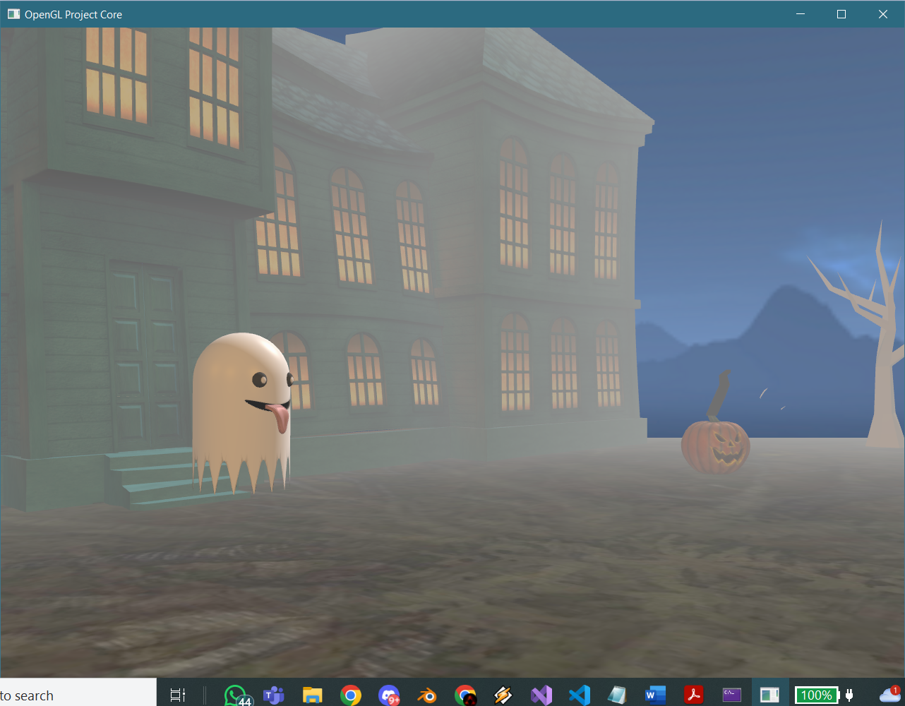

Capitolul 6: Testare și validare
6.1 Concluzie
Testarea proiectului "Halloween Adventure" a confirmat că toate funcționalitățile implementate funcționează conform cerințelor. Jucătorul se poate deplasa liber pe hartă, colectarea dovlecilor și interacțiunea cu fantomele sunt gestionate corect, iar efectele vizuale contribuie la atmosfera specifică Halloween-ului. Jocul oferă o experiență stabilă, cu performanțe bune chiar și pe sisteme mai puțin performante. Problemele identificate în timpul testării au fost rezolvate, iar produsul final este complet funcțional.
6.2 Dezvoltări ulterioare
Pentru a îmbunătăți jocul, următoarele dezvoltări ar putea fi integrate în versiuni viitoare:
- Niveluri multiple: Adăugarea unor hărți suplimentare, fiecare cu dificultate progresivă și aranjamente diferite ale dovlecilor și obstacolelor.
- Sistem de punctaj: Introducerea unui sistem de scor care să înregistreze timpul necesar pentru colectarea dovlecilor sau numărul de coliziuni evitate.
- Personalizarea jucătorului: Posibilitatea de a alege un personaj diferit sau de a schimba aspectul acestuia.
- Obstacole dinamice: Adăugarea unor noi obstacole sau inamici care urmăresc jucătorul.
- Efecte sonore: Integrarea unui soundtrack specific Halloween-ului și a efectelor sonore pentru colectarea dovlecilor, deplasarea fantomelor și alte evenimente din joc.
- Optimizări grafice: Îmbunătățirea detaliilor vizuale, cum ar fi texturile hărții, iluminarea globală și adăugarea de umbre dinamice pentru toate obiectele din scenă.
- Mod multiplayer: Posibilitatea de a transforma jocul într-un mod cooperativ sau competitiv între mai mulți jucători.
- Poveste și obiective secundare: Dezvoltarea unei narațiuni care să motiveze acțiunile jucătorului și introducerea unor misiuni adiționale pe lângă colectarea dovlecilor.
Aceste îmbunătățiri ar spori complexitatea și atractivitatea jocului, transformându-l într-o experiență mai captivantă și variată.

7. Referințe
- Documentația OpenGL
OpenGL Architecture Review Board, "The OpenGL Programming Guide" – OGL 4.1 Documentation, disponibil la:
https://www.khronos.org/opengl/
- GLFW Library
GLFW Team, "GLFW: An Open Source library for OpenGL, OpenGL ES, Vulkan, window and input management," disponibil la:
https://www.glfw.org/
- GLM Library
Christophe Riccio, "OpenGL Mathematics (GLM) Library Documentation," disponibil la:
https://github.com/g-truc/glm
- LearnOpenGL
Joey de Vries, "Learn OpenGL - A guide to 3D Game Development," disponibil la:
https://learnopengl.com/
- TinyOBJLoader
Syoyo Fujita, "TinyOBJLoader: A simple and lightweight OBJ loader for C++," disponibil la:
https://github.com/tinyobjloader/tinyobjloader
- Shader Development
"OpenGL Shader Basics," OpenGL Insights, disponibil la:
https://www.shaderific.com/
- Documentație suplimentară despre tehnici de ceață și iluminare
Real-Time Rendering Techniques, disponibil la:
https://www.realtimerendering.com/

